Конфігурвція вікон | Кіл-ть | Профільна система  Склопакет  Фурнітура  Додатково
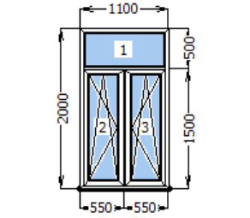 | 43 | Вимоги до профілю ПВХ: профіль повинен мати монтажну ширину не менше ніж 70 мм., профіль повинен мати товщину зовнішніх стінок не менше ніж 3 (три) мм.(клас А згідно ДСТУ Б В.2.7-130:2007 п. 5.2.4), профіль повинен бути білого кольору.  склопакети повинні мати дві камери, товщина склопакетів повинна бути не менше ніж 40 мм., скло в склопакетах повинно бути марки М1, або М0, товщина скла в склопакетах повинна бути не менше ніж 4 мм., опір теплопередачі повинен бути не менше 1,14 м2 К/Вт (додаток М, таблиця М1 ДБН Б.2.6-31:2006). 4CGS-14Ar-4шл.-14Ar-4LowE  Вимоги до фурнітури: фурнітура повинна бути поворотно-відкидною з мікропровітрюванням, та металевою ручкою з полімерним покриттям білого кольору. Фурнітура повинна бути наступних виробників: MACO, SIEGENIA, ROTO NT, WINKHAUS  Підвіконня KRAFT (або аналог) ( з захистним покриттям).  Відлив відливи повинні бути з оцинкованої сталі покритої полімерним покриттям білого кольору.  .
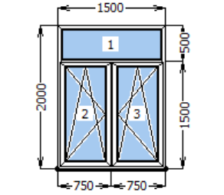 | 8
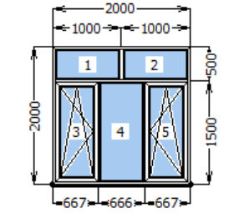 | 3
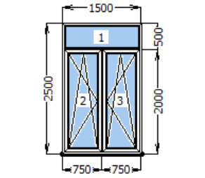 | 1

